START

1. 分层的概念：如何对传统的垂直项目一般来讲是springmvc进行水平扩展呢

遵循框架解耦合原则，实现高内聚，低耦合的软件设计规范

引入dubbo框架，把web层和service层独立开来（低耦合），service层实现对数据库的访问，并对外暴露接口，最后web层调用service层的接口即可

公共的接口都放在一起（高内聚）

1. Service接口提供实现

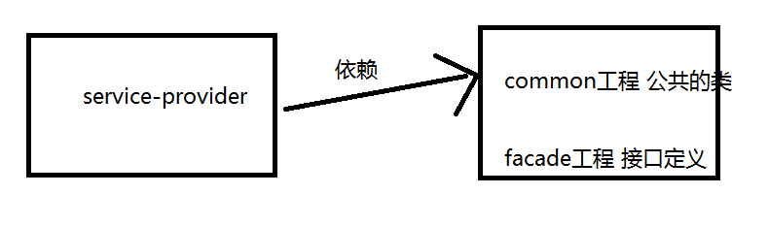

1. Sys项目最后会打成war包项目，常用的场景呢：web项目接收用户发送的请求，调用service提供的接口服务，,service把处理的结果返回，最后展示

在jsp界面上

